Crée un prix d’achat Odoo :

Etape 1 : activer le mode ODOO Studio et Mode dévellopeur

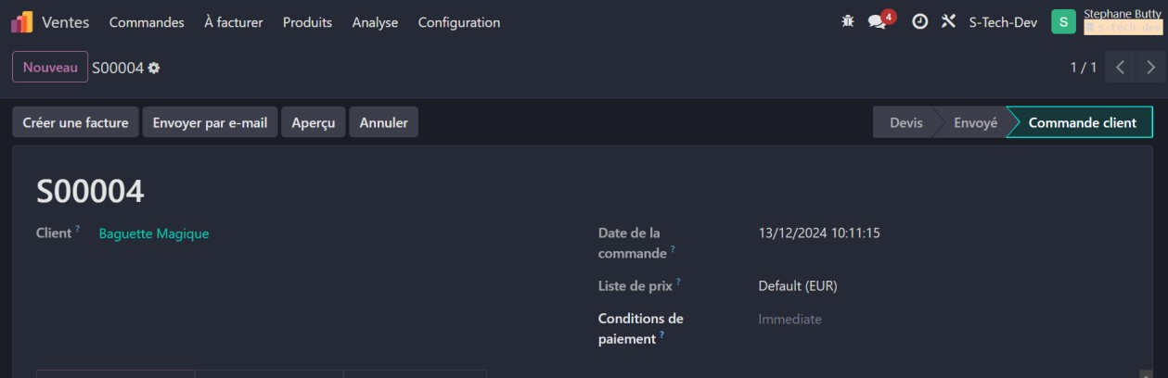

Pour se faire :

* Se rendre dans l’onglet paramètre de ODOO 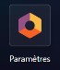
* Paramètre généraux -> Outils développeur -> Activer mode développeur

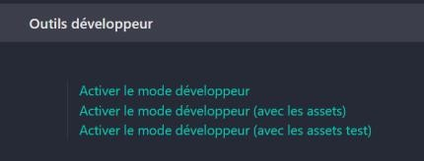

Etape 2 : Une fois le mode développeur activé, Se rendre Dans l’option Studio de ODOO depuis la page du devis :

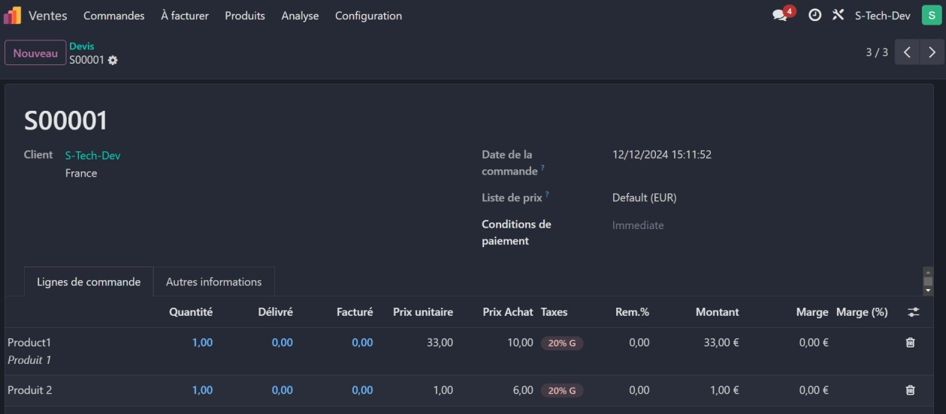

Cliquer sur Modifier la vue Liste :

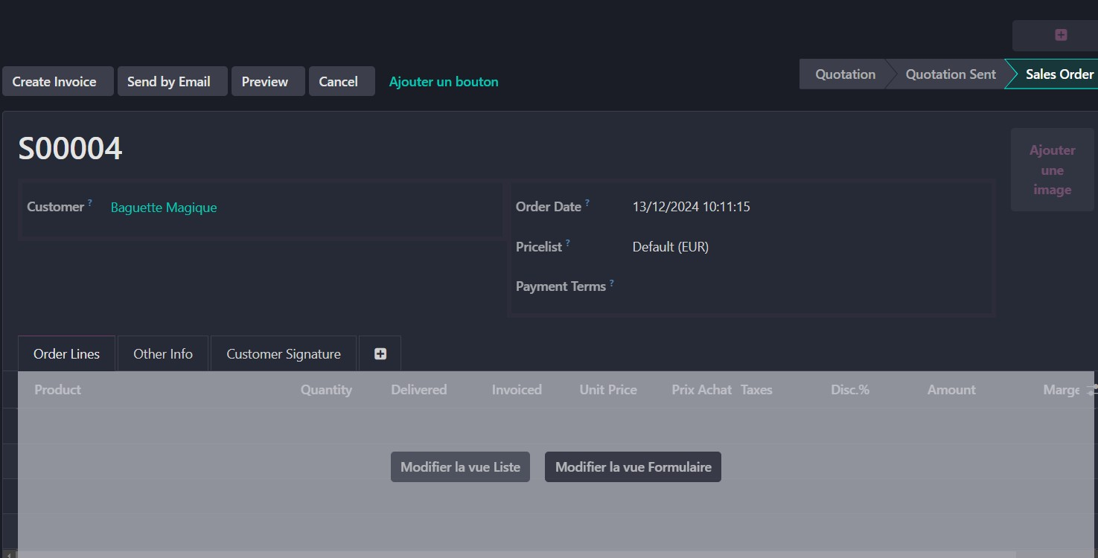

Etape 3 : Ajouter un « Nouveaux champs de type Décimale en le glissant dans la liste des champs déjà existant.

Une fois ce champs crée, Lui donner un nom technique, Pour l’exemple je lui donne le nom : x_studio_prix_achat_1 (Le prefixe x_studio_ s’ajoute automatiquement ).

Cliquer dessus, descendre dans l’onglet « Plus » (Nécessite le mode développeur)

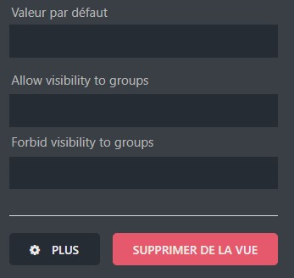

Après ça, il faut remplir le champ « Dépendances » et « Calculer »

Dépendances : product_id.standard_price

Calculer : ! Dans le code « Nom du champ » doit être remplacer par le Nom du champ en haut de page, lors du changement il faut garder « ' ' » !

for record in self:

if record.product_id and record.product_id.standard_price:

record['nom du champ'] = record.product_id.standard_price

else:

record['nom du champ'] = 0.0

Voici un exemple :

